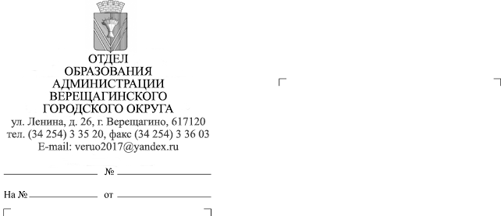
02.05.2023 254-08-02-436
Руководителям образовательных организаций
О предоставлении путевок в загородный лагерь отдыха и оздоровления детей

Уважаемые коллеги!
Информируем о том, что отдел образования администрации Верещагинского городского округа (далее – отдел образования) осуществляет приём заявлений для предоставления путевок для детей в возрасте от 7 до 17 лет из семей, относящихся к категории «малоимущие» и «многодетные малоимущие», в загородный лагерь отдыха и оздоровления детей, расположенный на территории Пермского края и включенный в реестр организаций отдыха детей и их оздоровления.
Для получения путевки заявителю (родителю) необходимо обратиться в отдел образования с пакетом документов (приложение 1).
Размер региональной поддержки при приобретении путевки определяется в соответствии с порядком расчета величины среднемесячного дохода семьи (приложение 2).
Прием документов осуществляется по адресу: г. Верещагино, ул. Ленина, д. 26, каб. 405. График работы: пн. – чт. с 8.00 до 17.00, пт. с 8.00 до 16.00, обед с 12.00 до 13.00.
Контактное лицо: Ветрова Анна Владимировна, главный специалист отдела образования, тел.: 3-36-03.
Просим довести информацию до заинтересованных лиц.

Начальник отдела образования
администрации Верещагинского
городского округа Е.В. Мальцева

Ветрова Анна Владимировна
834(254)3-36-03
Приложение 1
к письму отдела образования
от 02.05.2023 № 254-08-02-436

Необходимые документы для получения путевки в загородный оздоровительный лагерь:

- заявление на получение путевки по утвержденной форме.
- копия документа, удостоверяющего личность родителя (стр. 2-3, 5, 14-17);
- копия свидетельства о рождении ребенка и копия паспорта (при достижении 14-летнего возраста);
- копия страхового свидетельства обязательного пенсионного страхования (СНИЛС) родителя (законного представителя);
- копия страхового свидетельства обязательного пенсионного страхования (СНИЛС) ребенка, указанного в заявлении;
- копия документа, удостоверяющего регистрацию по месту жительства ребенка или копию страницы паспорта, на которой поставлена отметка о регистрации по месту жительства (при достижении 14-летнего возраста);

Документы, подтверждающие доходы:

- для родителей детей, проживающих в малоимущих или в малоимущих многодетных семьях -справка о малоимущности, выданная Верещагинским отделом МТУ №2;
- для работающих родителей – справка о начисленных доходах (до вычета НДФЛ) по месту основной работы (службы) и работы по совместительству за 2022 год по форме 2-НДФЛ (с января по декабрь за каждый месяц);
- для родителей, выполняющих работу по договорам гражданско-правового характера – гражданско-правовой договор либо справка о начисленных доходах (до вычета НДФЛ) за 2022 год по форме 2-НДФЛ;
- В случаях если родитель в указанном периоде находился в отпуске по беременности и родам, в отпуске по уходу за ребенком, в отпуске без сохранения заработной платы, дополнительно представляется справка, выданная по месту основной работы (службы) и работы по совместительству, подтверждающая нахождение родителя в указанном отпуске, с указанием периода нахождения в отпуске;
- для родителей, занимающихся предпринимательской, нотариальной, адвокатской деятельностью и иной деятельностью, носящей характер частной практики - документы, подтверждающие доходы за 2022 год в соответствии с законодательством;
- для родителей, являющихся пенсионерами – справка о размере пенсии, выданная в установленном порядке за 2022 год;
- для безработных родителей - справка из государственного учреждения службы занятости населения о постановке на учет в качестве безработного, о наличии или отсутствии в 2022 году у родителя пособия по безработице и иных выплат безработным гражданам;
- для неработающих родителей, не состоящих на учете в качестве безработного:
- копия трудовой книжки (с предъявлением оригинала) или сведения о состоянии индивидуального лицевого счета застрахованного лица, выданные/заказанные н сайте Госуслуги, в МФЦ либо в территориальном органе Пенсионного фонда Российской Федерации;
- справка из налогового органа о наличии (отсутствии) сведений в Едином государственном реестре индивидуальных предпринимателей о государственной регистрации физического лица в качестве индивидуального предпринимателя
Приложение 2
к письму отдела образования
от 02.05.2023 № 254-08-02-436

Размер поддержки при приобретении путевки

Категория | Размер поддержки (процент) | Размер поддержки в загородный лагерь (руб.)
Малоимущие многодетные,  Инвалиды,  Малоимущие СОП | 100 | 24 205,44
Малоимущие,  СОП (р. взнос примерно 4,8 т.р.) | 80 | 19 364,35
Доход на 1 члена семьи  до 2 ПМ – менее 26 450,0 руб.  (р. взнос примерно 7,3 т.р.) | 70 | 16 943,81

